

Couche Service & Injection de dépendance

SOMMAIRE
Couche services 2
Comment implémenter une classe service ? 2
Besoin d’une classe service générique ? 2
Implémentations d’une classe service générique ? 3
Implémentations d’une classe service spécifique ? 3
Injection des dépendances 4
Pourquoi l’injection de dépendances ? 4
La solution apportée par ASP.Net Core 6
Approches pour l’Injection de Dépendances 6
Durée de vie des Services 7
Références 8

Couche services

La couche service centralise les règles métiers de l’application. Par exemple, dans une application, nous pouvons interdire la modification de quelques champs, appliquer des règles d’ancienneté, interdire la suppression ou la modification des objets pour quelques utilisateurs, etc.
La couche service sert d’intermédiaire pour l’échange de données entre la couche de présentation et la couche de données. Elle est composée d’un ensemble de classes qui se termine par suffixe Service. Chacune de ces classes aura des méthodes pour récupérer, insérer, mettre à jour et supprimer d’une entité spécifique, en appliquant les règles métiers appropriées.

Comment implémenter une classe service ?
Afin de respecter les cinq principes de conception SOLID, nous créerons pour chaque entité une interface de service et son implémentation.
Après application du patron de conception UnitOfWork, nos classes services ressemblent, comme suit.

Besoin d’une classe service générique ?
Comme vous pouvez le voir, les algorithmes d’implémentation des méthodes de CRUD sont identiques, ce sont juste les types manipulés qui changent d’une classe à l’autre.
Intuitivement, nous allons penser à une factorisation au biais d’une classe générique : La classe encapsule ces mêmes opérations, sans pour autant les associer à un type de données particulier. Nous pourrons par la suite récupérer ces méthodes à travers un héritage entre les classes service « spécifiques » et la classe service « générique ».

Parmi les avantages de la classe service générique, nous citons :
- Réutilisabilité du code
- Optimisation du code/ pas de redondances
- Facilité d’implémentation des services spécifiques

Implémentations d’une classe service générique ?
Pour implémenter une classe de service générique, commencez par créer une interface générique, nommée « IService », défini comme suit.
Par la suite, implémenter l’interface IService à travers la création d’une classe nommée « Service ».

Implémentations d’une classe service spécifique ?
La question qui se pose maintenant est « Que doit-on faire si on veut récupérer l’implémentation spécifique des méthodes de CRUD ?».
C’est très simple toutes les classes Services Spécifiques n’ont qu’à faire un héritage par rapport à la classe générique « Service », en l’appliquant sur la classe, objet du service.
Exemple : L’interface « IFilmService » et la classe « FilmService »
Donc plus besoin d’écrire aucune méthode de CRUD dans les classes Services spécifiques.
Question : Et si je veux implémenter des méthodes spécifiques, autres que de simples CRUD ?
Solution : On va les implémenter tout en ayant recours aux méthodes proposées par la classe « Service », ce qui va encore nous faciliter la tâche d’implémentation.

Injection des dépendances
L’injection de dépendances (DI en anglais) est un « pattern » qui peut aider les développeurs à découpler les différentes parties de leurs applications. La DI fournit un mécanisme pour la construction de graphes de dépendances qui sont indépendantes de la définition des classes.
.NET Core supporte le « design pattern » de DI, lequel est une technique pour réussir l’inversion de Dépendances (le « D » sur les principes « SOLID ») entre les classes et leurs dépendances.
Ce patron s'adresse à tout développeur soucieux de la qualité de son logiciel et cherchant à rendre son application aussi facile à maintenir que possible.En effet, l’injection permet d’établir de façon dynamique la relation entre plusieurs classes. Elle consiste à découper les responsabilités entre les différents modules, les différentes parties et facilite même la modification ultérieure des classes.

Pourquoi l’injection de dépendances ?

En C#, il est facile d'instancier un nouvel objet via l'opérateur "new". L'instanciation d'un nouvel objet dans une classe impose un couplage (c'est-à-dire une connexion étroitement liée)
On pourrait s’en sortir si le projet n’était pas trop complexe avec des objets simples et très peu de couplage. Mais, imaginons que vous vouliez créer un service, comment allez-vous faire pour l’implémenter rapidement dans une nouvelle classe/assembly ? Et dans le pire des cas, le jour où vous voulez changer de type de service dans votre projet simple, qui au fil du temps est devenu complexe, comment allez-vous procéder ?
Pour mieux comprendre les phrases précédentes, en tant que développeur, il est important de se demander :
- Si je n’ai jamais dû modifier beaucoup de code à cause d’un nouveau besoin tout simple ?
- Si je n’ai jamais eu du mal à refactoriser une partie de mon code ?
- Si j’ai eu du mal à écrire mes tests unitaires parce qu’il y avait des composants qui dépendent d’autres composants ?
Si la réponse à n’importe laquelle de ces questions est « Oui », peut-être que le code contient des dépendances. Quand un composant dépend trop fortement d’un autre, la maintenance devient très compliquée et cela peut, bien sûr, engendrer des problèmes assez coûteux.
Exemple:

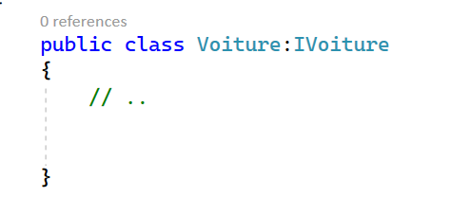

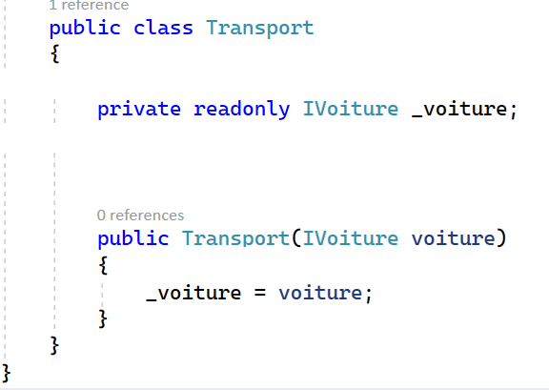

Dans cet exemple, Transport dépend de IVoiture et quelque part dans le code vous devriez construire une nouvelle instance de Transport et spécifier qu’elle dépend de de IVoiture comme il suit :

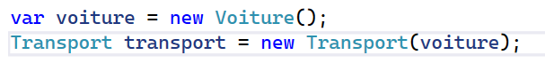

Cependant , il y a quelques problèmes. En premier, ce code ne respecte pas le principe d’Inversion des Dépendances parce que la classe consommatrice dépend explicitement des types concrets Transport et Voiture. Deuxièmement, cela brise le graphe de dépendances et peut rendre les tests unitaires très difficiles (car Transport et Voiture ne peuvent pas être « mockés »).

La solution apportée par ASP.Net Core

La DI intégrée sur .NET Core fournit le mécanisme d’IoC via un concept souvent appelé « Conteneur ». Ce « conteneur » s’occupe de gérer le chargement des instances, l’injection et la durée de vie (lifetime) des dépendances de l’application. Cela consiste à inverser le contrôle de l’instanciation des composants depuis les consommateurs vers le « container », d’où le terme « Inversion de Contrôle ».
Pour faire ceci vous devez simplement enregistrer les services dans le « container», puis vous pouvez charger les services de niveaux supérieurs. Le framework injecte tous les services « enfants » à votre place.

Approches pour l’Injection de Dépendances

Injection par Constructeur : Une des techniques DI les plus populaires. Avec cette approche vous créez une instance de votre dépendance et vous la passez en tant qu’argument au constructeur de la classe dépendante

Injection par Méthode : Dans ce cas vous créez une instance de la dépendance et vous la passez à une méthode spécifique de la classe dépendante

Injection par Propriété : Cette approche vous permet d’assigner l’instance de votre dépendance à une propriété spécifique de la classe dépendante

Durée de vie des Services

Parfois vous avez besoin d'une instance individuelle de votre dépendance qui « vivra » pendant toute la durée de vie de votre application. Ceci peut être utile pour un service de type « logger » ou « helper », mais c’est inacceptable pour d’autres services. Le « conteneur » IoC vous permet de contrôler la durée de vie (lifetime) d’un service enregistré. Quand vous enregistrez un service en spécifiant une durée de vie, le « conteneur » l’effacera automatiquement comme il faut. Il y a trois types de durée de vies pour les services :
Singleton : Ce type de durée de vie crée une instance du service disponible tant que l’application restera en exécution. Vous devez enregistrer un service de type « Singleton » en utilisant la méthode Add() / AddSingleton()
Transient : En utilisant ce type de durée de vie, votre service sera créé à chaque fois qu’il sera demandé. Cela veut dire, par exemple, qu’un service injecté dans le constructeur d’une classe durera “autant de temps” que l’instance de cette classe. Pour créer un service avec une durée de vie « Transient » vous devez utiliser la méthode AddTransient()
Scoped : ce type de durée de vie « Scoped » vous permet de créer une nouvelle instance d’un service par chaque demande d’un client. Ceci est particulièrement utile dans le contexte d’ASP.NET car cela vous permet de partager la même instance de service pour la durée de traitement de la demande http. Pour activer la durée de vie « Scoped » vous devez utiliser la méthode Add Scoped()

Exemple

La classe EmailSenderService implémente l’interface IEmailSenderService
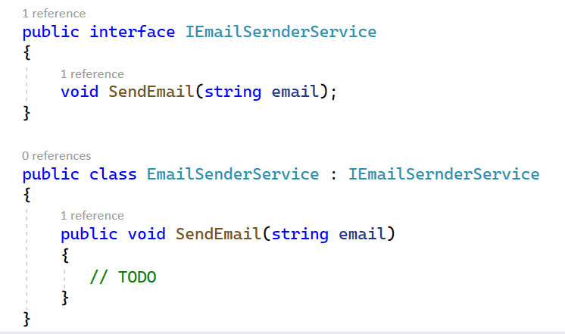

Après avoir créé notre service , on doit l'enregistrer pour pouvoir l’utiliser on accède alors au fichier programs.cs
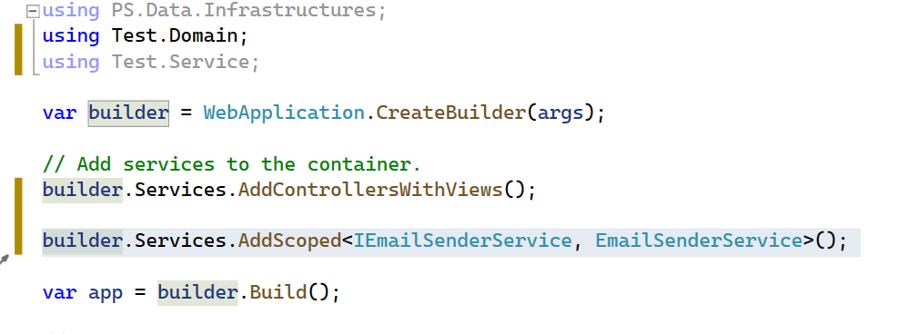
type : interface implémentation : classe
↙ ↘
=> builder.Services.AddScoped<IEmailSenderService, EmailSenderService>();
↗
cycle de vie:la durée de disponibilité de l'instance.

Avec cette ligne on a ajouté notre service au système de l’injection de dépendance ( enregistrer) . Voyons maintenant comment nous pouvons l'utiliser. on accède à notre contrôleur (ex: HomeController.cs).
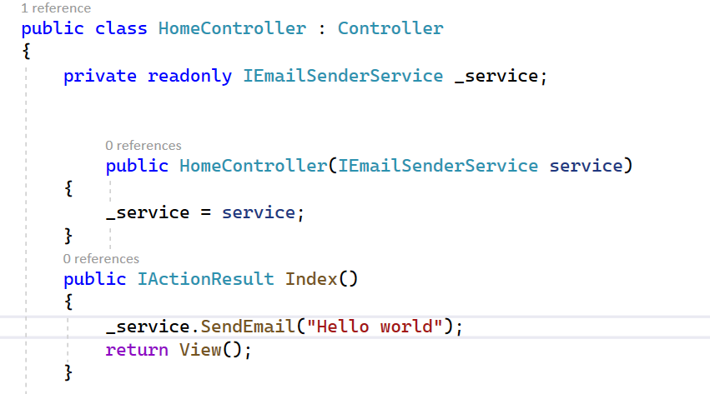

Références
[1] https://auth0.com/blog/dependency-injection-in-dotnet-core/
[2] https://www.dotnettricks.com/learn/dependencyinjection/implementation-asp-net-core-mvc
[3] https://www.developpez.com/actu/154398/Apprendre-l-injection-de-dependances-avec-ASP-NET-Core-un-billet-d-Hinault-Romaric/
[4] https://docs.microsoft.com/en-us/ef/core/dbcontext-configuration/

